Консультация для родителей

«Здоровый образ жизни»
Здоровье ребёнка зависит не только от особенностей физического состояния, но и от условий жизни в семье, санитарной и гигиенической культуры людей, уровня развития здравоохранения и образования, социально- экономической ситуации в стране.
Не будет преувеличением сказать, что семья и детский сад – те социальные структуры, которые в основном определяют уровень здоровья ребёнка.
Мы предлагаем Вам, уважаемый родитель, познакомиться с методами и формами работы оздоровления детского организма, используйте их дома.
Знаете ли Вы:
что «здоровье» - это не просто отсутствие заболеваний;
что «оздоровление» – это не только лечебные и закаливающие мероприятия?
Здоровье состоит из трёх частей –
физическое, психическое и социальное здоровье.
Мы призываем Вас осуществить совместные усилия по оздоровлению детского организма ребёнка!
Вы очень хорошо знаете своего ребёнка, его особенности физического и психического развития, его интересы.

Обратите внимание
на соблюдение режима ребёнка и традиций вашей семье.
Ответьте себе на вопросы:
- знаю ли я биоритм ребёнка;
- учитываю я его при физической и умственной нагрузке на ребёнка;
- знаю ли я причину отрицательных эмоций ребёнка;
- у нас дома приём пищи четырёх разовый (в выходные дни, в одно время;
- почему у моего ребёнка нет дневного сна;
- сколько длится ночной сон;
- сколько времени ребёнок находится в помещении и на воздухе.

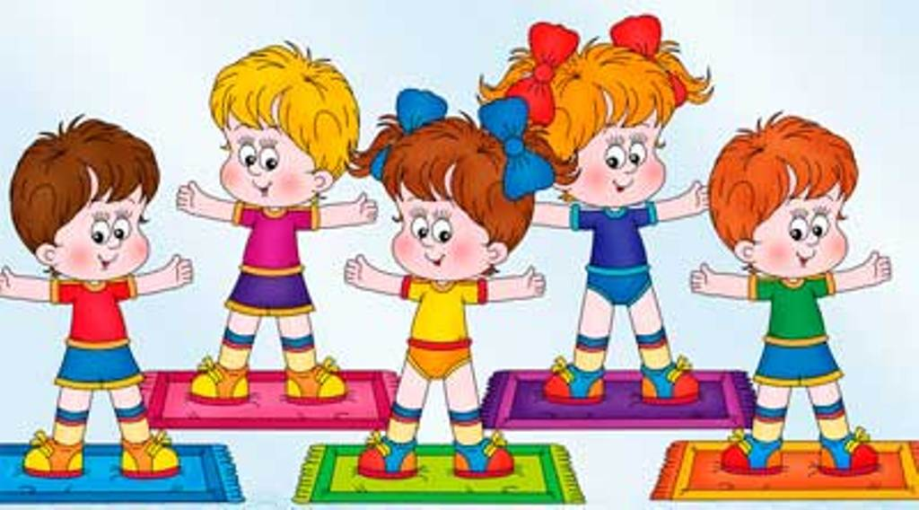

ВОСПИТЫВАЕМ ЗДОРОВОГО РЕБЁНКА

Мы с Вами должны знать, что дошкольный возраст – это важный период формирование человеческой личности, период, когда закладываются основы физического здоровья.
То, что упущено в детстве, трудно наверстать.
Советуем познакомиться со следующими
нетрадиционными методами оздоровления дошкольников.

Профилактические:
- очистительный салат (за 15 минут до завтрака по столовой ложке свежие или полусырые овощи: капуста, морковь, укроп, сельдерей и др.,
его цель: способствовать очистке организма от шлаковых веществ; оптимальному режиму работы желудочно - кишечного тракта; выработке желудочного сока с помощью клетчатки;
- закаливание носоглотки чесночным раствором (1 зубчик чеснока размять на 1 стакан кипячённой охлаждённой воды и настоять 1 час воды; используется в течение 2 часов после приготовления применять в холодный период; полоскать горло, можно (кому необходимо) закапать в нос;
цель: профилактика и санация при ангинах, воспалительных процессах в полости рта;
- промывание носа холодной водой (подставить под струю холодной воды ладони, зажать одну ноздрю, а другой втянуть воду из ладоней и резко её вытолкнуть) ;
цель: восстановить дыхание, освободить нос от вирусной инфекции, которая в последствии опускается в верхние дыхательные пути.

ВОСПИТЫВАЕМ ЗДОРОВОГО РЕБЁНКА

Предлагаем вспомнить следующие характеристики нетрадиционных методов оздоровления дошкольников.
Интенсивные:
- оздоровительный бег (дозированный) -
цель: саморегуляция нагрузки при чередовании бега и ходьбы;
- утренняя гимнастика на свежем воздухе (круглый год) –
цель: повысить психоэмоциональный и мышечный тонус, активизировать обмен веществ, развивать приспособляемость к возрастающим физическим нагрузкам;
- дыхательная гимнастика;
- массаж и самомассаж (утром самомассаж ушных раковин, пальцев, во время дыхательной гимнастики) –
цель: повысить защитные средства органов дыхания, приучать к самопрофилактике, экспресс – диагностике и реабилитации в ранние периоды заболевания, научить серьёзно и бережно относиться к здоровью.
Сильнодействующие:
- обливание холодной водой (20 – 30 секунд, вытираться насухо; до еды или спустя 1, 5 – 2 часа после еды, нельзя обливаться перед сном – цель: способствуем «пробуждению» нервной системы, мобилизация внутренних сил организма;
- моржевание на открытых водоёмах (один раз в месяц, вытираются, одеваются, пробежка, пьют горячий чай) – цель: повысить сопротивляемость организма, способствовать совершенствованию терморегулирующих процессов.

ВОСПИТЫВАЕМ ЗДОРОВОГО РЕБЁНКА

А Вы помните, что необходимо приучать детей
к правилам гигиены полости рта.
Здесь очень необходим Ваш личный пример. Ведь гигиена полости рта важна не только для профилактики стоматологических заболеваний, но и для эстетики, она является важным показателем общей культуры человека.
Помните, что ребёнок должен приучиться ежедневно утром после сна и вечером перед сном обязательно чистить зубы щёткой.
А Вы знаете,
что менять зубную щётку необходимо каждые два – три месяца?
Гигиенические пасты выполняют механическую очистку поверхностей зубов, некоторые из них содержат антисептики, оказывающие противомикробное действие. Эти пасты рекомендуются детям с высокой устойчивостью эмали к кариесу. Детские пасты имеют приятный запах и вкус, что позволяет скорее приучить ребёнка к чистке зубов.
Лечебно – профилактические зубные пасты употребляются для профилактики и лечения заболевания зубов и дёсен.
При чистке зубов желательно применять комбинацию различных движений: горизонтальных, вертикальных и круговых. В начале чистят зубы на верхней, а затем на нижней челюсти (внутри, снаружи, жевательной поверхности). Используйте «выметающие» движения».

